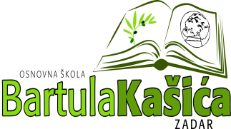
REPUBLIKA HRVATSKA
OŠ BARTULA KAŠIĆA
Bribirski prilaz 2 ,23 000 Zadar
Tel:023/321 -397 Fax:023/323-620
Email: ured@os-bkasica-zadar.skole.hr
WEB stranica Škole: http://www.os-bkasica-zadar.skole.hr/
KLASA: 007-04/22-01/07
URBROJ: 2198-1-1-22-01
Zadar, 6. listopada 2022.g.

POZIV članovima ŠO

Pozivam Vas 14. sjednicu Školskog odbora koja će se održati u četvrtak dana 6. listopada 2022. elektronskim putem u periodu od 17,00 sati do 20,00 sati

D N E V N I R E D :

- Usvajanje zapisnika sa prethodne sjednice
- Donošenje Godišnjeg plana i programa za školsku godinu 2022./2023. i Školskog kurikuluma za školsku godinu 2022./2023.
- Usvajanja Izvješća o radu u školskoj i nastavnoj godini 2021./2022.

Predsjednica ŠO:
Elza Nadarević Baričić

Dostaviti:
- Elza Nadarević Baričić
- Anita Dukić
- Josip Kvartuč
- Ana Rücker
- Matea Bakmaz
- Bernarda Kamber
- Krešimir Mijić
- Katica Skukan,ravnateljica
- Oglasna ploča Škole
- Pismohrana

